Samenvatting business flow

# Btw

* Belastingen over toegevoegde waarde
* Verbruiks belast
  + Wordt gerekend op het verbruik van goederen niet op het inkomen
* Aftrekbare BTW
  + BTW die je kan aftrekken van de te betalen btw (betaalde btw)
* Te betalen BTW
  + BTW die je ontvangen hebt en moet betalen aan de overheid
* Te betalen BTW > Aftrekbare BTW
  + Ondernemer heeft schuld aan de BTW administratie
* Aftrekbare BTW > Te betalen BTW
  + Te goed/vordering op BTW administratie
  + Bedrijf is failliet aan het gaan
* Op het einde van maand of kwartaal worden te totalen gemaakt van aftrekbare en te betalen btw

## Btw-tarieven

* 0%: op kranten en periodieke publicaties die minstens 48 keer per jaar verschijnen
* 6%: basisproducten en geleverde diensten met een sociaal karakter. Bv levensnoodzakelijke middelen en personenvervoer, landbouw diensten, begrafenisondernemer,…
* 12%: bepaalde goederen en geleverde diensten die vanuit economische of sociaal oogpunt belangrijk zijn. Bv. Kole, sociale woningbouw, abonnement voor betaaltelevisie
* 21%: Standaard/normaal tarief dat onder andere wordt toegepast op luxeproducten

# Investeringen

* Het vastzetten van financiële middelen in vaste activa, vlottende activa en zelfs in beschikbare middelen. 3 soorten
  + Vervangingsinvesteringen: ter vervanging van bestaande productiemiddelen
  + Uitbreidingsinvesteringen: ter verhoging van de productiecapaciteit
  + Rationalisatie-investeringen: ter vermindering van productiekosten zonder de afzet te verhogen of zonder bestaande productiemiddelen te vervangen
* Maakt deel uit van het inkoopproces

## Afschrijvingen

* Vaste activa zijn slijtage onderhevig hebben beperkte economische levensduur
* Technische slijtage door gebruik
* Economische slijtage door veroudering
  + Tenietgaan in de tijd van het nut van het vaste activa als ondernemingsmiddel

Bv. Een machine wordt op 2 januari 2016 aangekocht voor 100000 euro. Men verwacht dat de machine 5 jaar zal meegaan. Bijgevolg kost deze machine het bedrijf elk jaar 20000 euro.

**!!De kosten worden NU gemaakt en de opbrengsten worden later gemaakt. Daarom is het belangrijk om kosten en toekomstige opbrengsten met elkaar te vergelijken met die van de huidige kosten/opbrengsten. Jaar PER jaar.**

## Schaalvoordelen

* Betekent productie op grotere school, met voor de onderneming vaak grote kostenvoordelen als productievere machines

# Inkoop

* NIET aankopen van particulieren
* WEL: hoe bedrijven en overheden best omgaan met de inkoop functie.
* Definities
  + Inkoop is alles waar een factuur tegenover staat
  + Inkoop is het proces van kopen van producten, goederen en diensten
  + Inkoop is het betrekken van alle goederen en diensten, afkomstig van externe bronnen, die nodig zijn voor de bedrijfsuitoefening en dit tegen de meest gunstige voorwaarden
  + Inkopen gaat over wat je verwacht en dat er gaat gebeuren nadat je iets hebt gekocht, niet over wat je gaat kopen
* Algemeen: Inkoop: organisatie voorziet de benodigde goederen en diensten op daarvoor bedoelde tijdstippen, uitgevoerd op de meest efficiënte en effectieve manier

## Generiek proces

* De opeenvolgende processtappen moeten worden doorlopen

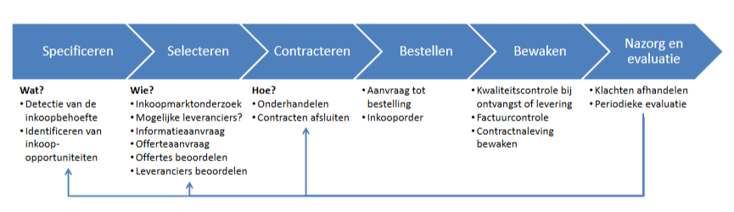

### Specificeren

* Uitzoeken wat de precieze opportuniteiten of wensen zijn en welke goederen/diensten/oplossingen nodig zijn.
* Kan zowel reactief als proactief opgestart worden
  + Reactief: een eindgebruiker heeft een inkoopbehoefte(wensen/noden)
  + Proactief: er wordt actief gezocht naar een besparingsopportuniteiten realiseerbaar via inkoop.

### Selecteren

* Kijken welke leverancier de beste producten of diensten tegen de beste prijs levert
  + Het inkoopmarktonderzoek naar mogelijke bronnen en oplossingen
  + Identificatie van mogelijke leveranciers
  + Informatieaanvraag
  + Offerteaanvraag
  + Offertes beoordelen
  + Leveranciers beoordelen

### Contracteren

* Onderhandelen van de condities en het contracteren van de juiste leverancier. Door middel van een contract wordt de levering van de benodigde producten/diensten zeker gesteld

### Bestellen

* Bestellen is het daadwerkelijk bestellen van de goederen/diensten die nodig zijn
  + Aanvraag tot bestelling (ATB) voor goedkeuring binnen de onderneming zelf
  + Opstellen en opsturen van het inkooporder (OA) naar de externe leverancier

### Bewaken

* Gebeurt door:
  + Een kwaliteitscontrole bij ontvangst, levering of prestatie
  + Factuurcontrole
  + Het bewaken van de naleving van de contractuele clausules

### De nazorg en evaluatie

* Gebeurt door het afhandelen van eventuele klachten of afwijkingen. De periodieke evaluatie vindt plaats op basis van evaluatiecriteria

## Specifiek proces

* Het aanpassen van het generiek proces (bv. stappen bijvoegen)
* Kan afhangen van
  + Aard, grootte en/of professionaliteit van de organisatie
  + Directe versus indirecte inkoop
  + Plaats van inkoop in de organisatiestructuur

### Aard, grootte en/of professionaliteit van de organisatie

* ISO-gecertificeerd
  + ISO (International Organization for Standardization)
  + Internationale organisatie die normen vaststelt, o.a. voor producten, diensten en processen
  + Vastgesteld welke stappen in een bepaald proces, bv. het inkooptraject, uitgevierd moet worden
* Overheid
  + Geldt dat ze gemeenschapsgelden zo doelmatig en integer mogelijk dienen te besteden
  + Ze moeten hiervoor verantwoording afleggen
  + De Belgische regelgeving is van toepassing op alle overheden in België
* Interne controle
  + In de meeste ondernemingen geldt dat wanneer het aankoopbedrag hoger is dan een bepaald bedrag, een bestelling goedgekeurd moet worden door meerdere personen of ‘Separation of Duties’ (soD)
* Informatisering/automatisering
  + Door verdergaande informatisering automatisering van werkprocessen moeten alle stappen in een inkooptraject correct doorlopen worden
  + Het gebruikte systeem dwingt als het ware de te volgen stappen af (e.g. ERP-systemen)

### Directe versus indirecte inkoop

* Indirect: secundaire inkoop
  + Alles wat ondersteunend is aan het primaire proces of het productie proces zoals onderhoud, energie, uitzendkrachten,… NPR goederen/diensten (Non Product Related)
* Directe: primaire inkoop
  + Goederen en diensten die direct met het eindproduct/dienst te maken hebben, zoals bijvoorbeeld suiker voor een chocoladeproducent (BOM-gerelateerde goederen Bill of Materials)

### Plaats van inkoop in de organisatiestructuur

* Elke onderneming of overheid heeft haar eigen specifieke inkooporganisatie
* De plaats van de inkoopafdeling in de organisatie bepaalt hoe er wordt aangekocht , en dus hoe de specifieke inkoopprocessen er uitzien. Andersom bepaald ook de organisatie van de inkoopfunctie
* **Wisselwerking tussen organisatie en proces**

## Nuttige begrippen

* Tactische inkoop
  + Houdt zich bezig met de eerste 3 stappen van het inkoopproces (initiële inkoop/offerteprocedure)
    - Specificeren
    - Selecteren
    - Contracteren
  + Actief zijn op de leveranciersmarkt, de onderhoud van contacten met interne klanten, en het communiceren van leveranciersafspraken aan het operationele inkoopniveau
* Operationele inkoop
  + Na tactische inkoop komen de 3 fasen van de operationele inkoop
    - Bestellen
    - Bewaken
    - Nazorg/evaluatie
  + Nadruk ligt op transacties
    - Aanmaken van inkoopaanvragen (ATB)
    - Autoriseren hiervan
    - Versturen van inkooporders naar leveranciers
    - Ontvangen en registreren van producten en diensten en controleren van facturen
* Angelsaksische woordensoep
  + Complex omdat verschillende termen door elkaar worden gebruikt in het Engels
* Sourcing
  + Komt overeen met wat wij tactische inkoop noemen
  + Stappen 1 tem 3.
  + Benadrukt de inkoopactiviteiten gericht op het zoeken naar lange termijn oplossing voor interne behoeftes en problemen
  + Vaak proactief proces: men wacht niet tot de eindgebruiker behoefte heeft voor te kopen er wordt proactief gezicht naar inkoopopportuniteiten
  + **Verder kijken dan enkel de aankoopprijs**
* Buying
  + Stappen 3 tem 6
* Purchasing
  + Europa en Azië wordt deze term vaak gebruikt voor operationele inkoopactiviteiten (transacties, zoals bestellingen plaatsen en facturen controleren), plus contracteren
  + Zo is dit hetzelfde als buying
  + Noord-Amerika wordt purchasing vaak gebruikt voor inkoop stap 1 tem 6, maar dan vooral voor het reactieve proces
  + Inkoop afdeling is vaak gelijk aan purchasing department
* Procurement
  + Wordt het meest gebruikt om inkoop stap 1 tem 6 te benoemen
  + Voor alle ingekochte goederen/diensten wordt er proactief gezocht naar de oplossing die het meeste waarde creëert voor de onderneming
  + **Verder kijken dan enkel de aankoopprijs**
  + Gestreefd naar duurzame en lange termijn oplossingen die in lijn zijn met de strategie van het bedrijf Sourcing stappen (1 tem 3) vormt in die zijn een onderdeel van Procurement

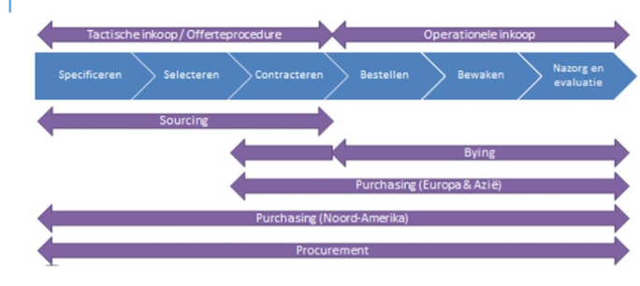

# Organisatievormen inkoop

* Elke onderneming heeft haar eigen specifieke inkooporganisatie
* Plaats van inkoopafdeling os afhankelijk van onder meer de volgende factoren
  + Ontwikkelingsstadium inkoopfunctie
  + Type organisatie
  + Omvang van de organisatie en/of inkoopvolume
* 3 hoofdvormen die de basis zijn van elke inkooporganisatie
  + Centrale inkooporganisatie
    - Inkoopafdeling meestal verantwoordelijk voor de tactische inkoop
    - Medewerkers van de inkoopafdeling doen een beroep op de interne klanten bij het specifiëren van de producten en diensten om zodoende de behoeften te inventariseren
    - Her selecteren en contracteren vindt uitsluitend door de inkoopafdeling plaats
    - Voordeel: inkoopafdeling de tactische inkoopfunctie uitvoert. Daardoor kunnen de behoeften gebundeld worden
    - Nadeel: mogelijk gebrek aan draagvlak voor te contracten die door de inkoopafdeling worden afgesloten. Doordat interne klanten weinig betrokken worden bij de tactische inkoop. Acceptatie van contracten kan in gevaar kopen
  + Decentrale inkoop organisatie
    - Meerdere afdelingen kopen op tactische en operationeel niveau in
    - De diverse afdelingen specificeren zelfstandig wat zij nodig hebben. Zij gaan vervolgens zonder overleg en afstemming met andere afdelingen leveranciers selecteren en contracteren
    - Zij zelf bestellen en bewaken ook
    - Nadeel: autonome gedrag van afdelingen
    - Gevaar: aantrekkelijk inkoopvolume van een totale organisatie versnipperd inkoopt
    - Voordelen: acceptatie van de afgesloten contracten, geen bezwaar van andere afdelingen
  + Gecoördineerde inkooporganisatie
    - Neemt nadelen van centrale inkooporganisatie weg
    - Zonder de voordelen aan te tasten
    - Houdt in dat directie het creëren van een draagvlak combineert met een bundeling van behoeften binnen de totale organisatie
    - Medewerkers uit verschillende afdelingen zo actief en gecoördineerd mogelijk te betrekken bij de inkoopactiviteiten
    - Tactische inkoop wordt door diverse en tijdelijke inkoop teams uitgevoerd (niet door 1 afdeling)
    - Balans tussen deze inkoop teams wordt door inkoopcoördinatie waargemaakt
    - Voor elk inkoop segment dat men tactisch inkoopt wordt er een multidisciplinair inkoop team samengesteld: medewerkers van betrokken afdeling plus ondersteuning van de afdeling juridische zaken aan automatisering
    - Bundelen van kennis en ervaring

**!! Dezelfde factoren als die van het aankoopproces**

## Case: sourcing

* Bekijken van concrete toepassing van het tactisch inkoopproces (sourcing)

## Modeloplossing

### Stap 1: specificeren

* Interne analyse uitvoeren
* Multidisciplinair team samenstellen
* Selectie- en evaluatiecriteria bepalen

### Interne analyse uitvoeren

* Nood aan informatie om inzicht te krijgen in de inkoop categorie “Express Service”
  + Hoeveel wordt er vandaag gespendeerd aan het verzenden van pakjes?
  + Door welke afdeling
  + Welke types van pakjes
  + Vanaf welke locaties
  + Naar welke bestemmingen
  + Welke leveranciers worden vandaag gebruikt en met welke tarieven
  + Welke volumes worden er vandaag verstuurd per bestemming en per pakket-type
* Op basis van de definitie van inkoop, bron kwantitatieve informatie: de boekhouding
* Informatie van facturen is belangrijk voor verdere analyse
  + Leveranciers (naam, banknummer, btw-nummer)
  + Aantal facturen per leverancier
  + Bedrag per factuur
  + Aard van ingekochte product of dienst (kostensoort)
  + Bedrijfsonderdeel waarvoor is ingekocht (kostenplaats)

### Multidisciplinair team samenstellen

* Inkoopverantwoordelijke kan niet alleen handelen
* Inkoop gebeurt voor interne klanten
* De verschillende afdelingen die tot op heden zichzelf behielpen bij gebrek aan een centraal, gestroomlijnd proces. Ze zijn dus zelf de inkoopfunctie gaan invullen voor wat betreft verzenden van pakjes.
* Werkt maar de kost is te hoog
* Daarom multidisciplinair team
  + Vertegenwoordigers van diverse afdelingen die pakjes verzenden
  + Op basis van interne analyse weet je wie je dient te betrekken
  + Vaak inkoopafdeling die gegevens verzamelt en de analyse uitvoert om ze daarna te bespreken met de leden

### Selectie- en evaluatiecriteria bepalen

* Op basis van welke criteria juiste leveranciers selecteren en evalueren?
* Ruimer dan enkel prijs
* Mogelijke criteria
  + Service per vertreklocatie
    - Leverancier dient in elk van de landen even goed vertegenwoordigd zijn
  + Aantal verschillende bestemmingen
  + Leveringswijze en snelheid per bestemming
  + Speciale noden
    - Gekoelde pakjes (chocolade smelt)
    - Breekbaar
  + Technologische ondersteuning
  + Track & trace
  + Verzekering in geval van verlies
  + Prijs per bestemming per pakkettype en verzendingswijze
  + Contracten in het verleden ondertekend?

## Stap2: selecteren

* Selecteren houdt tevens een aantal stappen in die doorlopen moeten worden
  + Mogelijke leveranciers bepaln
  + Offerteaanvraag versturen
  + Offertes beoordelen

### Mogelijke leveranciers bepalen

* Voorlopige lijst met mogelijke leveranciers: Long List
* Huidige leveranciers vormen de basis
* Nieuwe interessante leveranciers worden toegevoegd
* Leveranciers gecontacteerd voor meer informatie
  + Vanuit welke vestegingen ze kunnen leveren
  + Naar welke bestemming ze kunnen leveren
  + …
* Dit gebeurd door Request for Information (RFI). Hier in wordt gepeild naar minimum criteria
* Resultaat: Short List, de leveranciers die hier in staan krijgen een offerte aanvraag
* Communicatie met leveranciers goed te verzorgen (huidige leveranciers dienen te weten wat je van plan bent)

### Offerteaanvraag (RFP) versturen

* Request for proposal (RFP)
* Met nodige zorg opgesteld
* Kan simpel, kort maar ook uitgebreid, complex (overheid)
* Inhoud
  + Voorstelling onderneming
  + Uitleg probleem
  + Voorgestelde oplossingen met selectie- en evaluatiecroteria
  + Vraag naar suggesties
  + Gewenst voor en formaat van de in te dienen offertes tijdslijn
  + Te volgen proces bij problemen
  + Betalingsmodaliteit

### Offertes beoordelen

* Om te kunnen vergelijken wordt de informatie gekwantificeerd
  + Vergelijken op service
  + Prijs
  + …
* Scorematrix
* Elke leverancier krijgt een score
* Leden van multidisciplinair team die de scores toekennen
* Scores zijn afhankelijk van hun belang

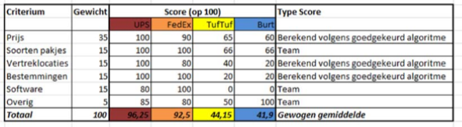

## Stap 3: Contracteren

### Onderhandelen

* Onder toezicht van de afdeling inkoop
* Verantwoordelijke inkoper plus enkele leden van het multidisciplinair team zijn aanwezig
* Eerste 3 fases zijn het belangrijkste (winsten worden geboekt)
* Naarmate het inkoopproces vordert hoe krapper de onderhandelingsmodelijkheden worden
* Ruimte om besparing te realiseren wordt kleiner en kleiner

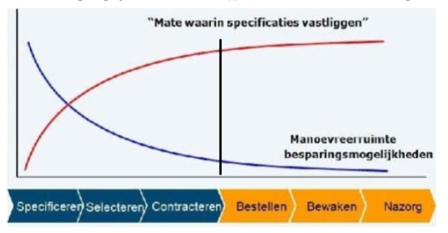

### Contracteren

* Contract
  + Schriftelijke overeenstemming tussen 2 of meerdere partijen voor het leveren van producten/goederen en/of diensten door een leverancier
  + Verplicht leveren na tekenen van contract
  + Verplicht prijs te betalen
* Inhoud
  + Wederzijdse verplichtingen
  + Verdeling van de risico’s
  + Algemene voorwaarden
    - Standaard regels voor het tekenen van een contract

## Inkoopdocumenten

* Aanvraag tot bestelling/bestelaanvraag
  + Wensen kenbaar maken
  + Inhoud
    - Artikel_code
    - Omschrijving
    - Aantal
    - …
  + Intern document
  + Dienst eerst goed gekeurd te worden
  + Daarna in bestelbon omgezet
  + Accepteren van de financiële consequenties
* Inkooporder/bestelbon
  + Bevat dezelfde gegevens als een aanvraag tot bestelling
  + Voor de leverancier bestemd
  + Zowel intern als extern nu
  + Intern: bewijs van aankoop
  + Extern aankoop bevestiging
* Leverbon
  + Ontvangst van de goederen/diensten worden door dit geregistreerd
  + Mogelijke opmerkingen die uit de hoeveelheids- en kwaliteitscontrole worden geregistreerd
* Factuur
  + Bevat het te betalen bedrag
  + Moet tijdig betaald worden

## Inkoop en IT

* IT-oplossingen ter ondersteuning van bedrijfsprocessen
  + ERP
    - Software ter ondersteuning van alle processen, waaronder inkoop
    - Bestaat uit kleine deelprogramma’s
    - Goed geïntegreerd eenmalig opslag
  + Virtuele marktplaatsen
  + E-procurement
* Grenzen tussen ERP, marktplaatsen en e-procurement vervagen
* Software aanbieders breiden oorspronkelijk functionaliteit uit tot integrale oplossingen

### Virtuele marktplaats

* Elektronische marktplaats: online tussenpartij die meerdere in- en verkopende partijen bij elkaar brengt en transacties faciliteert
* Opdeling volgens initiatiefnemers
  + Marktplaatsen opgericht door een klein aantal machtige inkopende partijen (buy-centric)
  + Marktplaatsen opgericht door een klein aantal machtige verkopende partijen (cell-centric)
  + Neutrale marktplaatsen, opgericht door een tussenpartij die zelf niets koopt of verkoopt
* Horizontale marktplaats of horizontal
  + Richt zich op faciliteiten van relaties tussen partijen uit verschillende bedrijfssector
  + Biedt een breed pakket goederen en diensten aan een brede doelgroep aan
  + Richt zich op het verhandelen van facilitaire (indirecte) goederen en diensten
  + BV
    - Business to Business (B2B): ariba : software leveranciers die oplossingen bieden om inkopers en leveranciers met elkaar in contact te brengen
    - Business to Consumer (B2C): ebay
* Verticale marktplaats
  + Het omgekeerde van horizontale marktplaats
  + Optimalisatie van specifieke branche of product
  + Richt zich op bevorderen, faciliteren en tot stand brengen van transacties tussen partijen die tot eenzelfde bedrijfskolom behoren
  + Richt zich op het verhandelen van directe goederen en diensten
  + BV
    - Business to Business (B2B)
    - Business to consumer (B2C): casius: een marktplaats voor het vinden van een vakman in de bouwsector

### E-procurement

* Er wordt gebruik gemaakt van internettechnologie om de inkoopprocessen van een onderneming te optimaliseren
* Groot succes indien duidelijke contractuele afspraken
* Grote besparing door bundeling inkopen vooral indirecte goederen/diensten

## Total cost of ownership (TCO)

* Niet alleen aanschafprijs telt mee
* Andere kosten zijn ook belangrijk

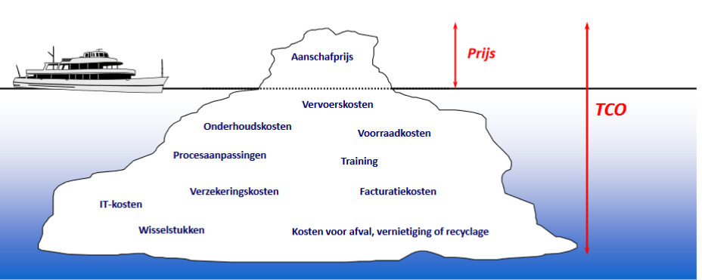

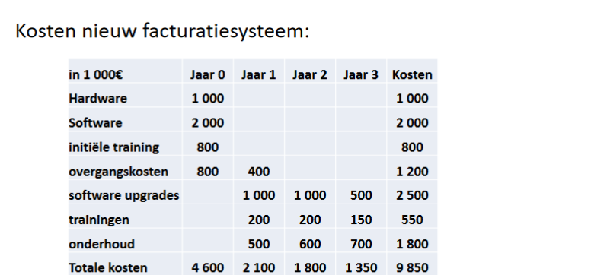

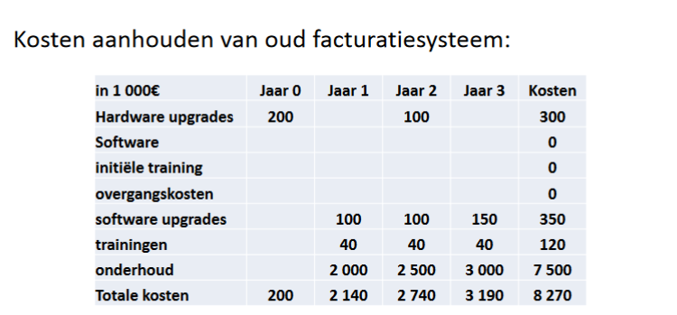

CRM-tool: Customer relationship management

* Niet tevereden met huidig CRM-tool
  + Optie 1: we blijven bij de huidige leverancier en we stoppen met zagen
  + Optie 2: we bouwen zelf een oplossing
  + Optie 3: we kiezen om samen te werken met een mega-leverancier zoals Microsoft
  + Optie 4: we kiezen om samen te werken met een kleine leverancier die aandacht geeft aan onze noden
* Opportuniteitskosten
  + Kosten die er komen omdat het systeem dingen niet doet en we wel zouden willen
  + Bij elke optie moeten deze berekend worden, niet eenvoudig
* Software
  + Dient geïnstalleerd te worden
  + Oplossing
    - SaaS: Software as a Service
* Leveranciersrisico
  + Wordt de gekozen technologie ondersteund door de leverancier binnen enkele jaren
* Wat te doen met back-up, recovery
  + Bij optie 1: geen zorgen
  + Bij optie 2: niet enkel back-up van data maar ook van software
  + Bij optie 3: grote leverancier rekent hoge kost aan voor back-up

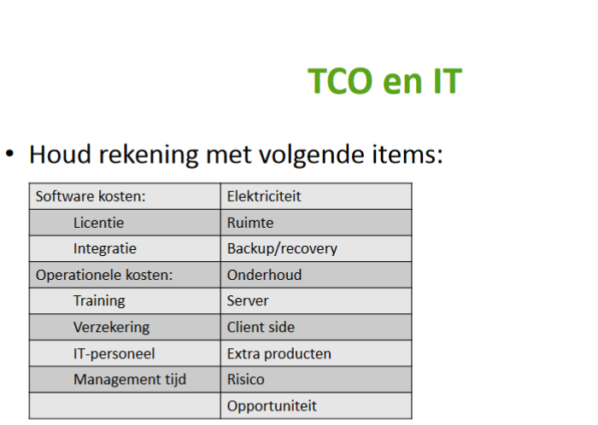

# Verkoop

* Het leveren van goederen of diensten aan derden tegen betaling
* Het aan een ander geven in ruil voor geld
* Goederen of diensten van een onderneming ruilen tegen geldmiddelen van de klant

## B2B versus B2C

### Minder zakelijke inkopers

* Bedrijf dat voor de industrie producten/ diensten produceert gaan minder klanten hebben dan een B2C.
* 80/20-regel: 80% van de output wordt aan 20% van de klanten geleverd
* Enkele klant is een stuk groter

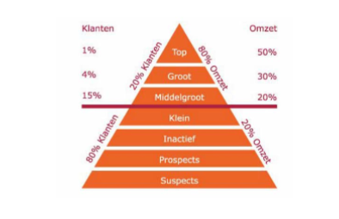

### Relatie koper – verkoper

* Relatie tussen deze 2 zijn belangrijker in de B2B
* Zinvol voor B2B leveranciers om te investeren in een lange-termijn-relatie met klanten
* De aard van de relaties in veel consumentenmarkten is anders

### Zakelijke inkopers zijn rationeler

* Zakelijke inkoop is een overwegend rationeel proces
* Wat en hoe ingekocht wordt, bepaald de kwaliteit van de geproduceerde output
* Inkopers dienen hun beslissing tegenover de organisatie te verantwoorden
* Particuliere consumenten laten zich vaak bewust of onbewust leiden door emoties

### zakelijke in- verkoop

* Gebeurt volgens specificaties
* B2B markt worden producten afgestemd op de specifieke wensen van de klant
  + Mogelijke dankzij de hoge inkomsten die met deze producten worden gegenereerd
  + Op maat gemaakt
* Risicovol
  + B2B worden voor orders vaak contracten opgesteld
  + Product kan zeer technisch zijn en kan voor onvoorziene problemen zorgen, nog voor het product wordt afgeleverd
  + Bv
    - Fyra hogesnelheidstrein
* Complex
  + Inkoop beslissing wordt niet door 1 inkoper genomen maar door een DMU-team (Decision Marking Unit)
* Belang onderhandelingen
  + Heek belangrijk, vanwege de interactie tussen professionele in- en verkopers en de complexiteit en omvang van de orders
  + Startpunt van de onderhandeling is vaak de prijslijst

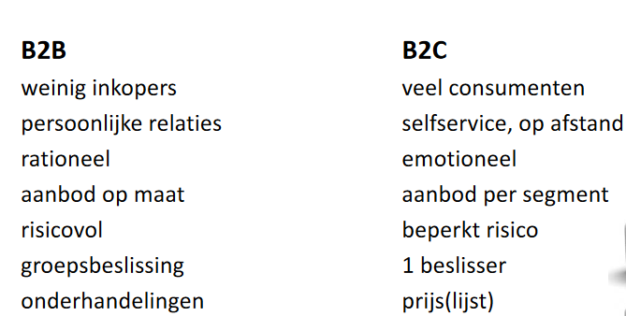

## Marketing

* Het veroveren van markt door get aanbod op de vraag af te stemmen en niet andersom
* Marketing is een functie binnen organisaties en tevens een verzameling van processen voor het creëren, communiceren en leveren van waarde voor klanten
* Het beheersen van de klantenrelatie op manieren die gunstig zijn voor de organisatie en haat stakeholders
* 4 variabelen
  + Prijs: prijsniveau, prijsveranderingen
  + Plaats: voorraden, distributiekanalen, aantal tussenschakels
  + Product: kenmerken, verpakking, kwaliteit, aanbod
  + Promotie: reclame, publiciteit, verkoopbevordering, veroop
* Marketing mix of 4P’s

### Marketing concepten

* Marketing is gericht op de wensen en behoeften van de klant
* Bedrijven moeten deze behoeften vaststellen en vervolgens marketingprogramma’s ontwikkelen waarmee deze behoefte kan worden voorzien
* Grote diversiteit qua wensen → marketingsegmentatie en targeting
  + Is het proces waarbij men klanten binnen een bepaalde markt onderbrengt in segmenten of clusters.
  + Marktsegment: een groep van klanten die bepaalde wensen en behoeften delen en op een eenduidige manier op marketingactiviteiten reageren
* Nadat de verschillende segmenten in een markt zijn vastgesteld, kan het bedrijf beslissen welke segmenten het aantrekkelijkst zijn
* Marketingactiviteiten kunnen dan op deze specifieke segmenten worden gericht = targeting
* Kennen van beoogde marktsegmenten → positioneren
  + Is een benaderingswijze waarbij een bedrijf of merk op zoek gaat naar op welke punten consumenten letten als zij een keuze maken in een product
  + Keuze maken op welke relevante punten zij zich kunnen onderscheiden van andere bedrijven (points of differantiation)

### Marketing enkele disciplines

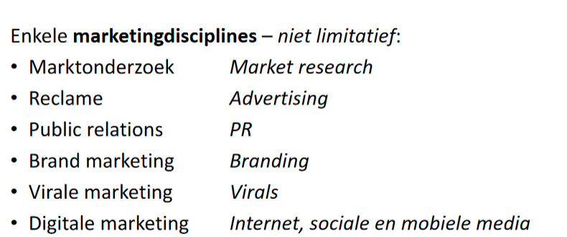

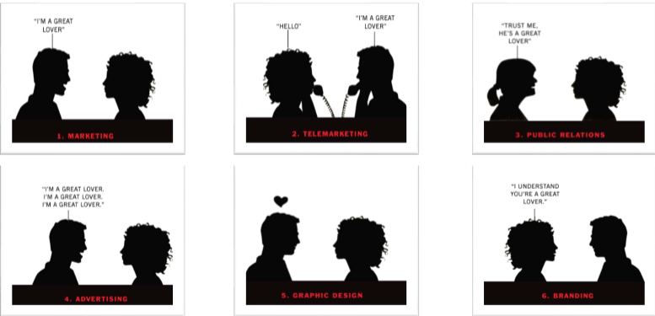

## Branding

* De naam van een bedrijf, merken
* Het onderscheidt een onderneming van zijn concurrenten
* Brand marketing
  + Het gevoel of de ervaring die je mensen probeert mee te geven over je merk
* Het is niets wat je doet, het is iets want je bent

## Persoonlijke verkoop

* Mondelinge presentatie in een gesprek met potentiële klanten-individueel of als groep met verkoop als doel
* Persoonlijke verkoop omvat alle persoonlijke contacten tussen het bedrijf en zijn afnemers met als voornaamste doel het afsluiten van een verkooptransactie, alsmede het creëren en het in stand houden van een relatie met de afnemer
* Onderdeel van het promotie-element van de 4P’s
* Belangrijk dat sales een organisatiefunctie is binnen het organigram
* Functioneert heel goed met elkaar als alle 4P’s goed zijn afgestemd
* Salesproces bestaat uit
  + Persoonlijke interactie: telefonisch, netwerken
  + Richt zich voornamelijk op de eigenlijke verkoop van bestaande klanten
  + Verkoper is spits van het voetbalteam

## New business

* Verwerven of verkrijgen van nieuwe opdrachten
* Een poging om iemand iets te laten kopen of doen
* Basis:
  + Potentiele klanten aangeleverd door marketing afdeling
* **Nieuwe klanten binnen halen**

## Marketing en Verkoop

* Marketing en sales zijn 2 verschillende functies
* Eenzelfde doel
  + Omzet genereren, winst en marktaandeel
* Goede samenwerking tussen deze 2 leid tot succes
* Procesmatig vormen marketing en sales samen een soort trechter, door dewelke klanten getransformeerd in kopende klanten

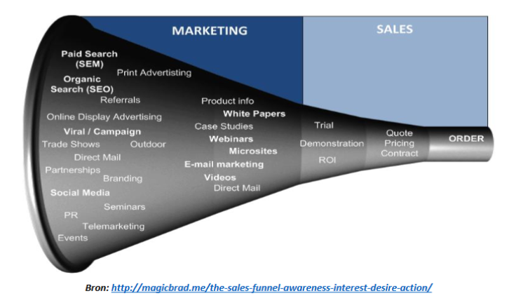

## AIDA-Beslissingsmodel

* Model voor beslissingsproces voorafgaand aan inkoop
* Attention
  + Wat is dat voor iets?
* Interest
  + Is dat iets voor mij?
* Desire
  + Ja, dat lost mijn probleem op!
* Action
  + Ik ga het kopen!
* Marketing en sales
  + Begeleiden potentiële kopers doorheen hun beslissingsproces
  + Werken elk op hun eigen manier in op dit beslissingsproces

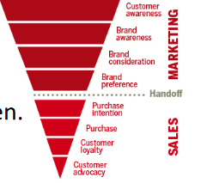

## Kwalificaties van leads

* Het AIDA-model wordt gebruikt om aan te geven in welk stadium of potentiële klant of lead zich bevindt eens gekwalificeerd
  + Wordt de koopintentie van een lead hoog genoeg ingeschat
  + En verschuift de verantwoordelijkheid van marketing naar sales
* Kwalificatie moet gebeuren door marketing en verkoop samen
* Verschillende stadia waarin een lead zich kan bevinden, afhankelijk van zijn positie in de trechter

## Proces persoonlijk verkoop

## Organisatievormen

Kleine of startende ondernemers

* Verkopers
* Geen formele marketing functie
* Marketingideeën komen van werknemers, externe adviesbureaus

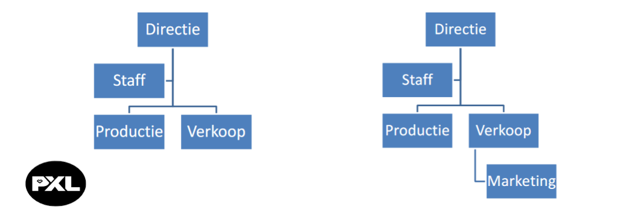

Groeiende of middelgrote onderneming

* Verkoop heeft voorbereidingen en ondersteuning nodig
* Marketing wordt aparte organisatiefunctie

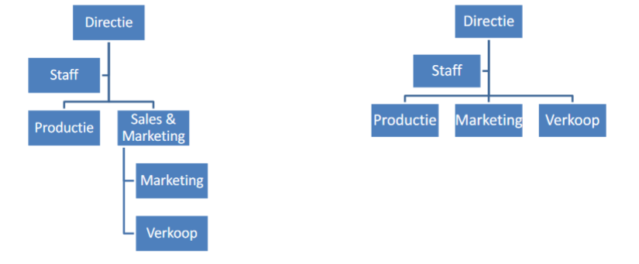

Grote ondernemingen

* Merken zijn belangrijker dan producten of diensten
* Marketing overstijgt sales in rekwijdte

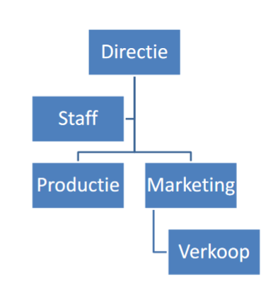

## Verkoopadministratie

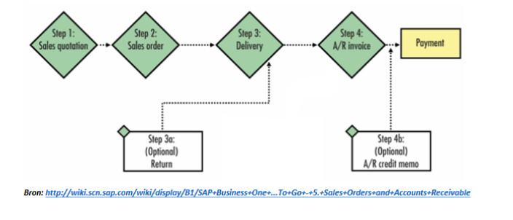

## Offerte (Sales Quotation)

* Formele aanbieding van producten, diensten of werkzaamheden
* Wordt opgesteld in vraag van de klant
* Offerte bevat
  + De naam, het adres, handelsregisternummer of ambachtsregister
  + Een beschrijving van de te leveren producten/diensten
  + Een prijs aangeduid inc. Of excl. Btw kan stelpost, meerwerk of nacalculatie zijn maar ook prijs van het product
    - Stelpost: post die je opneemt voor als, dat wil zeggen dat er nog niet iets definitief is uitgezocht, dan wordt daar een stelpost voor opgenomen welke ongeveer in de buurt uitkomt van de werkelijke bedragen
    - Nacalculatie: rekenen ze na of het uitgerekende bedrag klopt met de werkelijkheid
    - Meerwerk: als je het werk volgende de offerte laat uitvoeren, maar je wil ergens nog iets extra’s dan wordt dat opgenomen als meerwerk
* Eventuele van toepassing zijnde betalingscondities en kortingen
* Datum en geldigheidsduur van de offerte
* De schatting van de duur van de uitvoering, met daarin alle aangegeven onder welke voorwaarden de planning gehaald wordt
* De voorwaarden
* Een geldige ondertekening

**!!Een offerte of bestek is bindend voor de persoon die het heeft opgesteld. Het is eigenlijk een aanbod van een contract**

## Bestelling

* De overeenkomst is pas echt als de consument schriftelijk zijn toestemming heeft gegeven
* Er gebeuren nog extra controles vooraleer een bestelling effectief wordt uitgevoerd
  + Commerciële aspecten door de verkoopleiding
  + Kredietwaardigheid van de klant door de financiële afdeling of Kredietcontrole-afdeling

## Leveringsbon (delivery note)

* Bevat alle nuttige informatie om intern de levering te kunnen voorbereiden en het transport te verzekeren
* Dient ondertekend te worden bij aflevering door de klant

## De backorder

* Voor het geval er niet voldoende voorraad aanwezig is
* Goederen worden op een later tijdstip geleverd

## Factuur (A/R invoice)

* Document dat de vordering vaststelt en bij voorkeur afzonderlijk wordt verstuurd naar de klant
* Facturatie afdeling staat in voor de volledige, tijdige en juiste facturatie van alle uitleveringen

## Creditnota (A/R credit memo)

* Wordt opgesteld in geval van retourzending of klachten door de klant
* Compenseert een eerder uitgeschreven factuur waardoor deze wettelijk gezien dezelfde informatie dient te bevatten als de factuur

## Inning en boekhoudkundige registraties

* Verzorgt de registratie van de verkopen en de eruit resulterende vorderingen in de algemene boekhouding en dient de tijdige inning van de vordering te bewaken

## Recente evoluties in de verkoop en marketing: trends

* De koper wordt researcher
  + Voor internet had B2B weinig informatiebronnen
  + Verkoper was de belangrijkste bron van informatie zeker bij complexe inkoop
  + Verkopers haalden hun voordeel uit deze machtspositie
* Vandaag
  + Inkoopproces sterk veranderd
  + Overvloed aan online informatie
  + 57% van inkoopproces is voltooit zonder de leverancier te contacteren
* Revolutie van sociale media
  + Sociale media
    - Ervaring uitwisselen
    - Advies vragen
    - Mening delen
  + Merken/branding
    - Meer onderhevig aan invloed door consumenten en inkopers
* De koper aan de macht
  + Inkoper kwalificeert verkoper
  + Pad aar verkoop is grillig en weinig controleerbaar

## Gevolgen

* Algemeen
  + Kwaliteitsvolle informatie als ‘lokaas’ = content marketing
  + Gratis mits registratie = info over bezoeker
  + Acties van bezoekers opvolgen = info over motivatie
  + Lead nurturing
    - Berichten: automatisch, gepersonaliseerd = automated engagement
  + Gespecialiseerde software voor exploitatie van data
  + Buyer-centric: koper behoudt controle tijdens proces

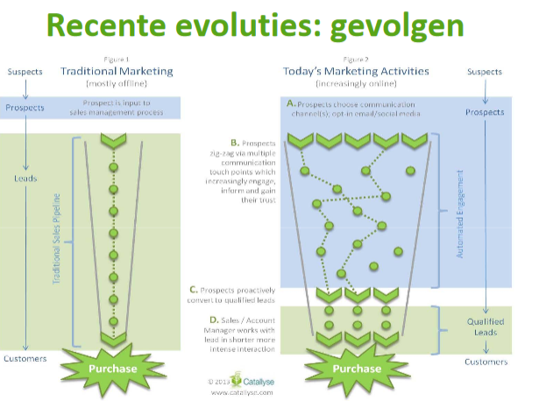

## CRM (klantenrelatiebeheer of Customer Relationship Management

* Werkwijze en technologie waarbij het optimaliseren van alle contracten met de klant centraal staat
* Elke klant proberen oplossingen op maat te bieden
* CRM-systeem
  + Software voor beheren van klantgegevens en interacties
  + Verzameld geschiedenis van de transacties
  + Verzameld de volledige correspondentie
  + En groepeert deze informatie
  + Klant informatie in een databank
    - Verkoper heeft overzicht over marketingacties
    - Bedrijfsleider kent de beste klanten
    - Helpdesk kan klanten beter helpen
  + Leveranciers van ERP-software met CRM-modules
  + CRM nichespelers

## Gevolgen

* ‘Qualified lead’ is een expert
* Verwachtingen
  + Verkoper is expert
  + Verkoper kent mij situatie op basis van voorafgaande, online interacties
  + Marketing proces is veel langer
  + Persoonlijk verkoopproces is korter maar intenser

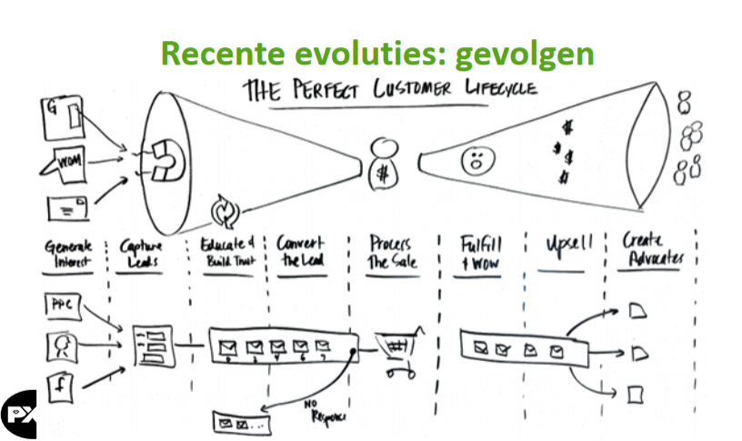

# Factuurberekeningen

